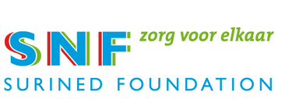

VEILING van diensten en goederen

Vrijdag 28 juni 2019 | gezellige avond waar diensten en goederen worden aangeboden. De opbrengst is voor het optimaliseren van gezondheidszorg in Suriname door bij- en nascholingen door SNF en een deel voor het toekomstbestendig maken van de Wingerd.

Het wordt pas succesvol als u er ook bij bent. Van harte welkom!

Informatie en/of aanbieden diensten en goederen:
- JAA!! Wonen en meer | Dorpstraat 16 | Linschoten
- Riëtte Oudenaarden | voorzitter SNF | 06 42 208 204
- Peter Elenbaas, 0621215973
- info@surined-foundation.com
- www.surinedfoundation.nl
- Facebook Hervormd Linschoten
- Facebook SuriNedFoundation

